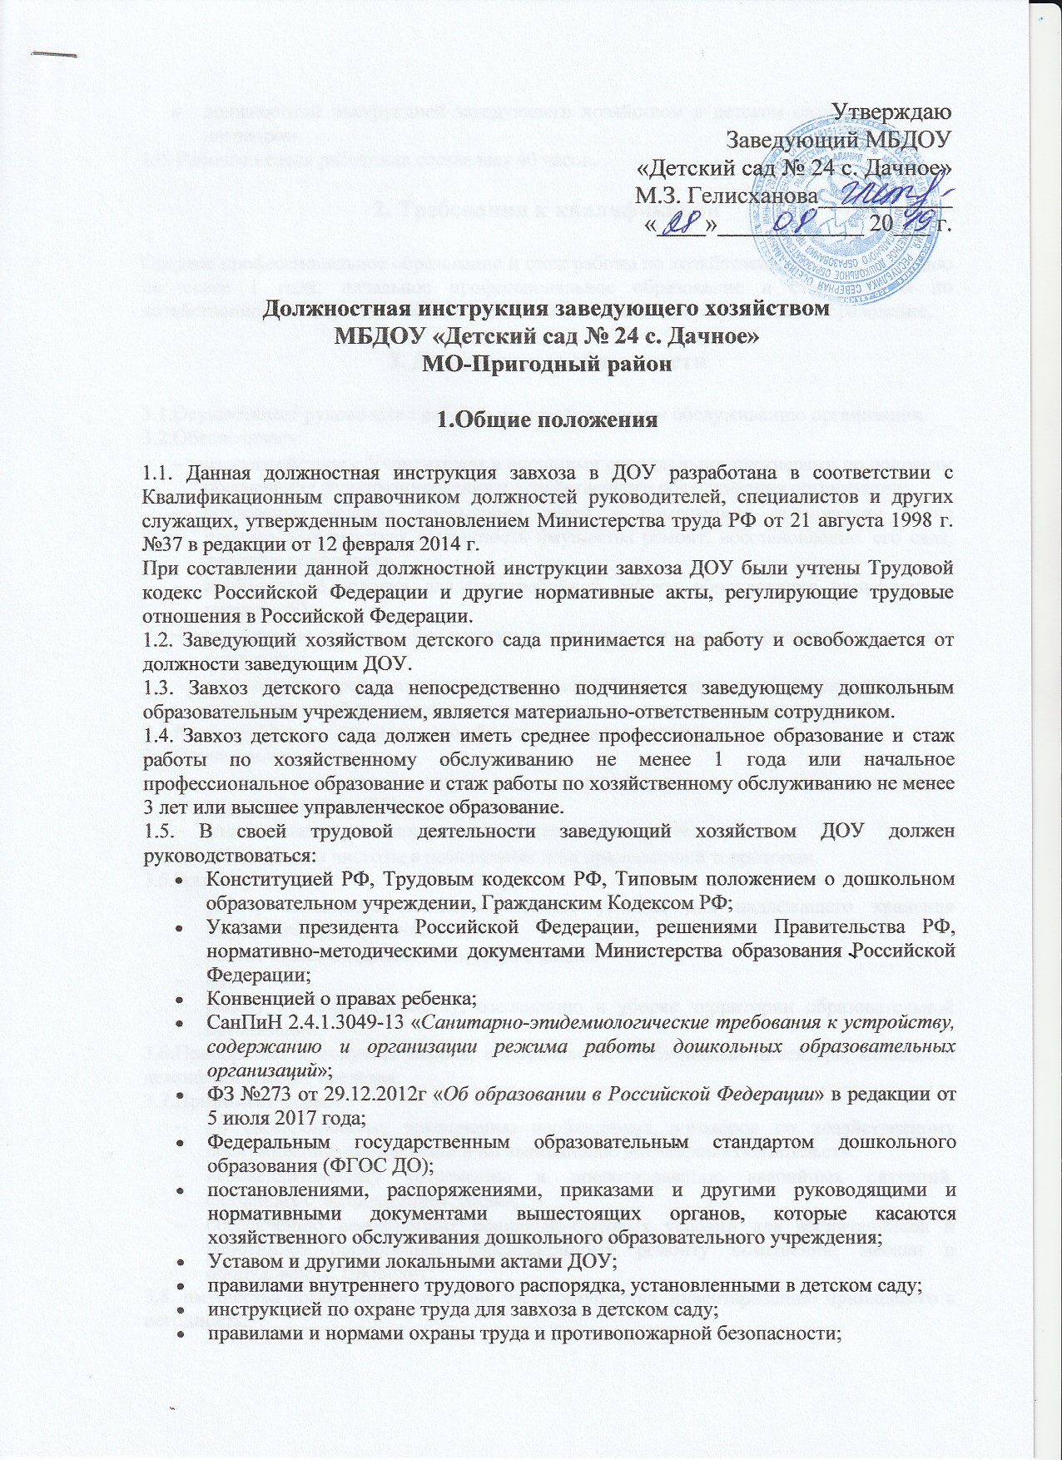
- должностной инструкцией заведующего хозяйством в детском саду и трудовым договором.
1.6. Рабочая неделя работника составляет 40 часов.

2. Требования к квалификации

Среднее профессиональное образование и стаж работы по хозяйственному обслуживанию не менее 1 года; начальное профессиональное образование и стаж работы по хозяйственному обслуживанию не менее 3 лет или высшее управленческое образование.

3. Должностные обязанности

3.1.Осуществляет руководство работой по хозяйственному обслуживанию организации.
3.2.Обеспечивает:
- взаимодействие с Учредителем и внешними социальными партнерами по вопросам обеспечения функционирования и хозяйственного обслуживания организации;
- безопасные условия пребывания детей в помещениях организации и на прогулочных участках сохранность имущества ремонт, восстановление. его сада, детского пополнение;
- необходимые условия для бесперебойной работы оборудования пищеблока и прачечной3;
- выполнение санитарного режима в детском саду и на прилегающей к нему территории;
- выполнение противопожарных мероприятий в здании и на территории (план эвакуации детей на случай пожара, заправка и исправность огнетушителей).
3.3.Координирует работу младшего обслуживающего персонала.
3.4.Осуществляет контроль:
- и вспомогательного я исправностью освещения, систем отопления, вентиляции, водоснабжения и Т.П.;
- рациональным расходованием хозяйственных материалов;
- соблюдением чистоты в помещениях и на прилегающей территории.
3.5.0рганизует:
- работу складского хозяйства, создает условия для надлежащего хранения имущества организации;
- обеспечивает надлежащее состояние кладов
- их;
- работу по благоустройству, озеленению и уборке территории образовательной организации.
3.6.Приобретает и получает мебель, оборудование, необходимый инвентарь, моющие и дезинфицирующие средства.
3.7.Принимает меры:
- по своевременному заключению необходимых договоров по хозяйственному обслуживанию организации и по выполнению договорных обязательств:
- незамедлительному устранению и предотвращению аварийных ситуаций. связанных с эксплуатацией здания;
- обеспечению необходимых социально-бытовых условий для воспитанников и работников организации: своевременному ремонту помещений, мебели и оборудования. Проводит:
3.8. имущества организации, списание части имущества, инвентаризацию пришедшего в негодность;
- инструктажи по технике безопасности при работе с оборудованием для младшего обслуживающего и вспомогательного персонала, противопожарный инструктаж.
3.9 представляет eе в бухгалтерию и руководителю организации (согласно номенклатуре дел и графику документооборота в организации). Ведет соответствующую отчетно-учетную документацию, своевременно

4. Права

4.1. Заведующий хозяйством имеет права:
- предусмотренные ТК РФ, Федеральным законом Российской «Об образовании в дошкольной «Типовым Федерации», положением о образовательной организации», Уставом, Коллективным договором, правилами актами локальными и другими распорядка трудового внутреннего организации;
- вносить предложения по улучшению организации работы дошкольной образовательной организации;
- требовать от администрации организации создания условий, необходимых для выполнения своих профессиональных обязанностей;
- участвовать в работе коллегиальных органов самоуправления организации;
- с связи самостоятельно своей В распределять кадры производственной необходимостью. компетенции

5. Ответственность

5.1 Заведующий бесперебойного функционирования организации. хозяйством организацию "за несет Ответственность
5.2 3аведующий хозяйством несет материальную ответственность за сохранность имущества организации.
5.3.За неисполнение или ненадлежащее исполнение без уважительных причин Устава и правил внутреннего трудового распорядка, иных локальных нормативных актов, законных установленных настоящей инструкцией, в т.ч. за неиспользование предоставленных распоряжений обязанностей, руководителя, должностных прав, заведующий хозяйством несет дисциплинарную ответственность в порядке; отделенном трудовым законодательством РФ.
За грубое нарушение трудовых обязанностей в качестве дисциплинарного наказания может быть применено увольнение.
5.4. За нарушение правил пожарной безопасности, охраны труда, санитарно- гигиенических требований в дошкольной организации заведующий хозяйством привлекается к административной ответственности в порядке и случаях, предусмотренных административным законодательством РФ.
5.5. За виновное причинение образовательной организации или участникам образовательного процесса ущерба в связи с ненадлежащим исполнением или неисполнением своих должностных обязанностей заведующий хозяйством несет материальную ответственность в порядке и пределах, установленных трудовым, гражданским или уголовным законодательством РФ.

Настоящая должностная инструкция составлена в 2-х экземплярах.

С инструкцией ознакомлен(а):__________________________________/_________________
(Ф.И.О.) ПОДПИСЬ

«_____»_______________ 20___ г.

